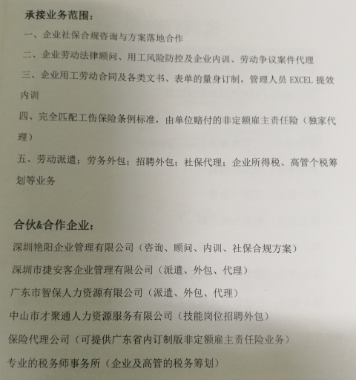

承接业务范围：  
一、企业社保合规咨询与方案落地合作  
二、企业劳动法律顾问、用工风险防控及企业内训、劳动争议案件代理  
三、企业用工劳动合同及各类文书、表单的量身订制，管理人员EXCL提效  
内训  
四、完全匹配工伤保险条例标准，由单位赔付的非定额雇主责任险（独家代  
理）  
五、劳动派遣；劳务外包；招聘外包；社保代理；企业所得税、高管个税筹  
划等业务  
合伙&合作企业：  
深圳艳阳企业管理有限公司（咨询、顾问、内训、社保合规方案）  
深圳市捷安客企业管理有限公司（派遣、外包、代理）  
广东市智保人力资源有限公司（派遣、外包、代理）  
中山市才聚通人力资源服务有限公司（技能岗位招聘外包）  
保险代理公司（可提供广东省内订制版非定额雇主责任险业务）  
专业的税务师事务所（企业及高管的税务筹划）

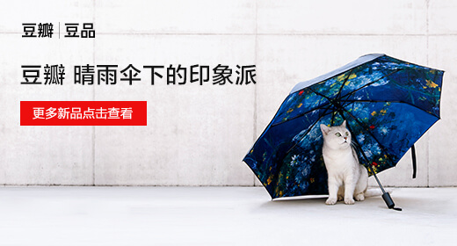

豆瓣|豆品  
豆瓣晴雨伞下的印象派  
更多新品点击查看



、对不起  
蒸汽眼罩  
珍破明  
a NaVAGUWIADOASIM  
IOTCOWAOUDIDiE  
C89



morphu richards  
mon iscos lor youw home  
1人仅限1台  
全两首发热英队华立即抢购》



天猫超市  
尖叫价继续  
便品  
家清个护狂购购  
理

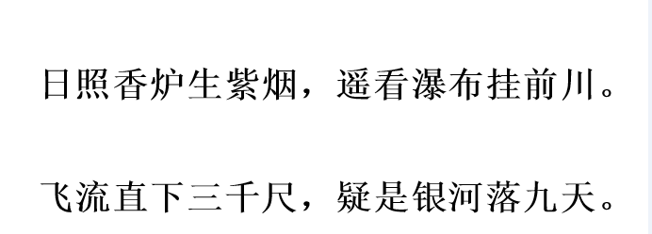

日照香炉生紫烟，遥看瀑布挂前川。  
飞流直下三千尺，疑是银河落九天。

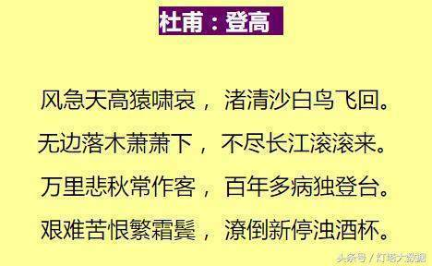

杜甫：登高  
风急天高猿啸哀，渚清沙白鸟飞回。  
无边落木萧萧下，不尽长江滚滚来。  
万里悲秋常作客，百年多病独登台。  
艰难苦恨繁霜鬓，潦倒新停浊酒杯。